Министерство науки и высшего образования Российской Федерации
Федеральное государственное бюджетное образовательное учреждение
высшего образования
«Московский государственный технический университет имени Н.Э. Баумана
(национальный исследовательский университет)»
(МГТУ им. Н.Э. Баумана)

ФАКУЛЬТЕТ_________ИНФОРМАТИКА И СИСТЕМЫ УПРАВЛЕНИЯ____________

КАФЕДРА ______________КОМПЬЮТЕРНЫЕ СИСТЕМЫ И СЕТИ________________

НАПРАВЛЕНИЕ ПОДГОТОВКИ _______09.03.03 Прикладная информатика_________

ВЕБ - ПРИЛОЖЕНИЕ
Программа ТЕСТ-ТЕСТЫ

Руководство пользователей на курсовую работу
по дисциплине Технология разработки программных систем

Листов 10

Студент гр. ИУ6-И55Б __________________ Ле Куанг Ньуе
(Группа) (Подпись, дата) (И.О. Фамилия)

Руководитель курсовой работы
__________________ Cкворцова М. А.
(Подпись, дата) (И.О. Фамилия)

Москва, 2022
- Руководство для студентов
Веб – приложение «Программа ТЕСТ-ТЕСТЫ» даёт студентам возможность прохождения экзамена и посмотр финальный результат этого экзамена.
Нажимая на кнопку «Start» , студенту надо выполнить все поля информаций и выбирать экзамен (см. рисунку 1).
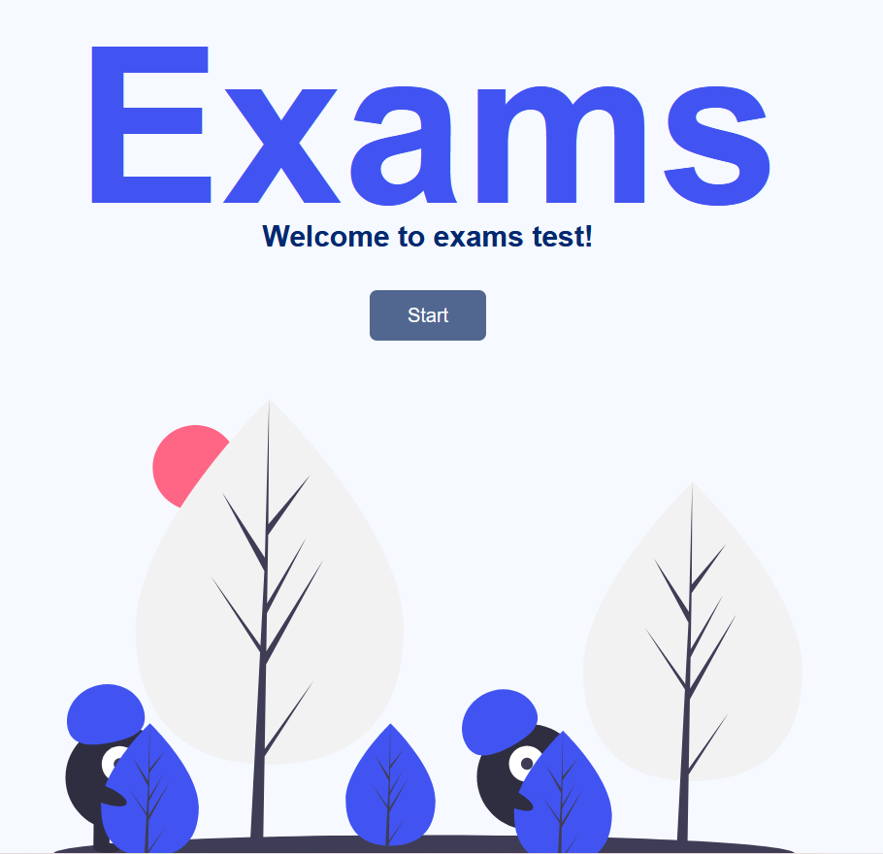

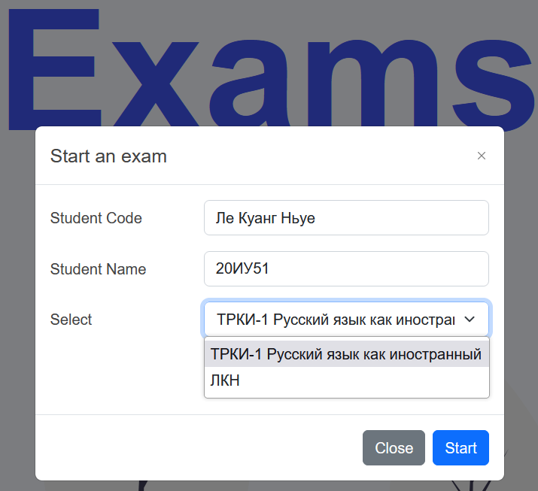
Рисунок 1 – Выполнение полей информаций
Выполнив все поля, студент нажимает на кнопку «Start». Будет появлена одна форма (см. на рисунку 2). Если студент действительно хочет сразу делать экзамен, то выбирает «Go». В противном случае, он нажимает на «Close» и вернуется в страницу выполнения полей информаций.
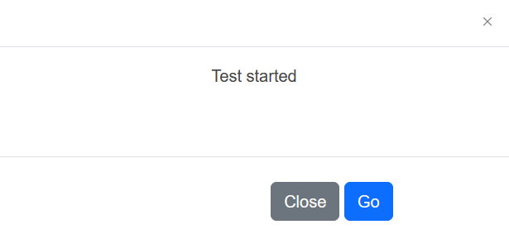
Рисунок 2 – Форма проверяет желание выполнения экзамена студента
После нажатия на кнопку «Go», студент сразу участвует в выбранном экзамене. На начале слево страницы есть все информации о экзамене и студенте, важным и необходимым является наличие таймера обратного отсчета. (см. на рисунку 3) . Список вопросов этого экзамене тоже появляется. Существуют два типа вопросов: вопрос с множественными выборами и вопрос с бланком (см. на рисунку 4 и 5).
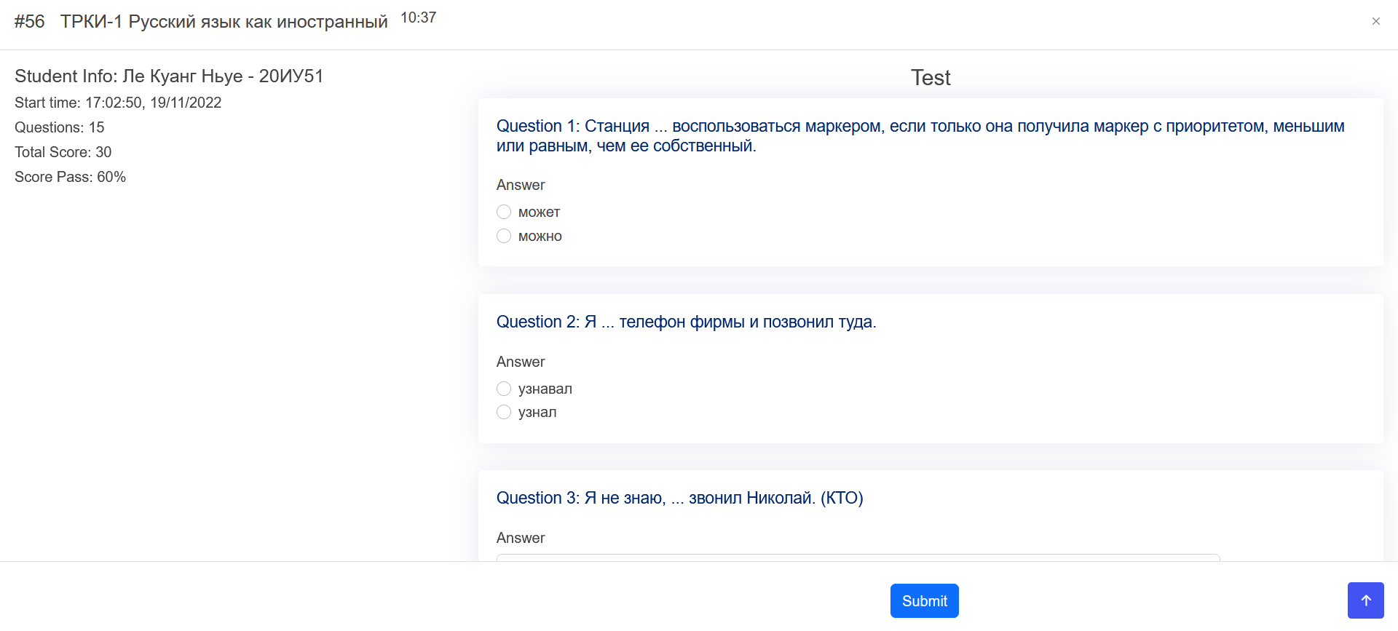
Рисунок 3 – Страница процесса выполнения экзамена для студента
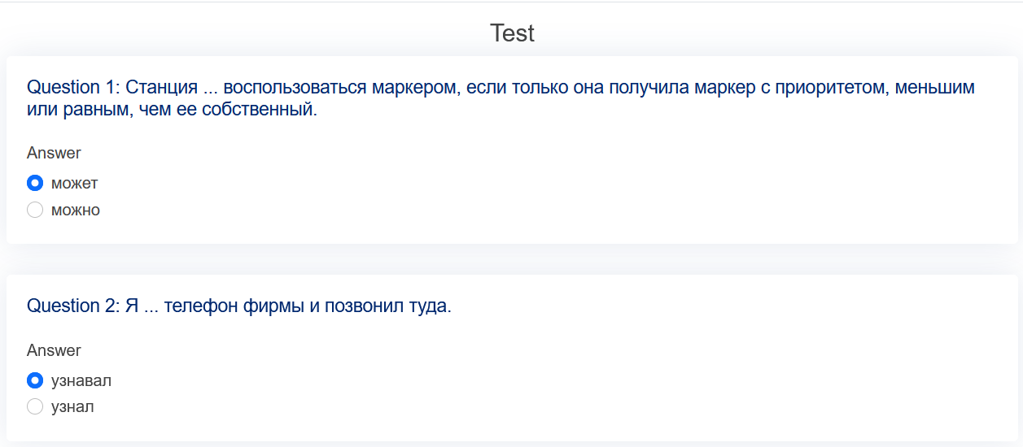
Рисунок 4 – Вопросы с множественными выборами

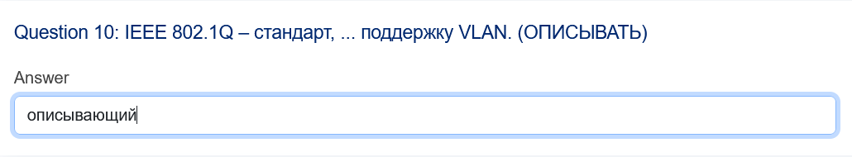
Рисунок 5 – Вопрос с бланком
Сделав все вопросы в экзамене, студент нажимает на кнопку «Submit» и сразу получает финальный результат этого экзамене (см. на рисунку 6). В случае, если время истечет (таймер обратного отсчета указывает 0:00), система автоматически оценит выполненные вопросы и предоставит окончательный результат студенту. Следует отметить, что если студент самовольно закроет браузер во время теста, он сразу же провалится на экзамене.
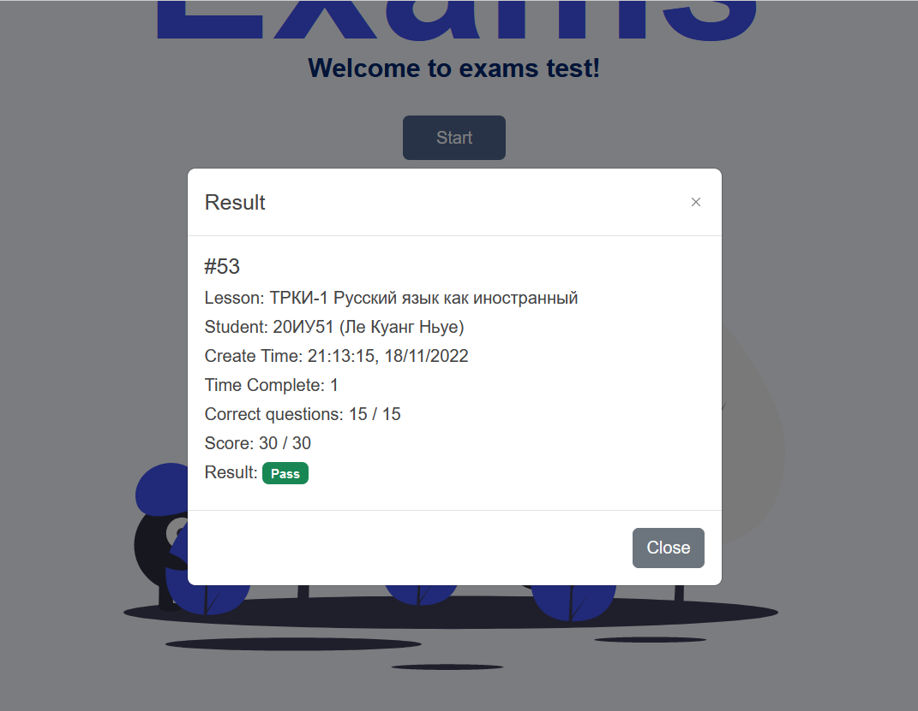
Рисунок 6 – Страница смотра финального результата экзамена для студента

- Руководство для преподавателя
Для преподавателя, это единственный пользователь с наивысшим уровнем полномочий в системе. Для возможности работы с системой, пользователю необходимо авторизоваться в системе (см. на рисунку 7).
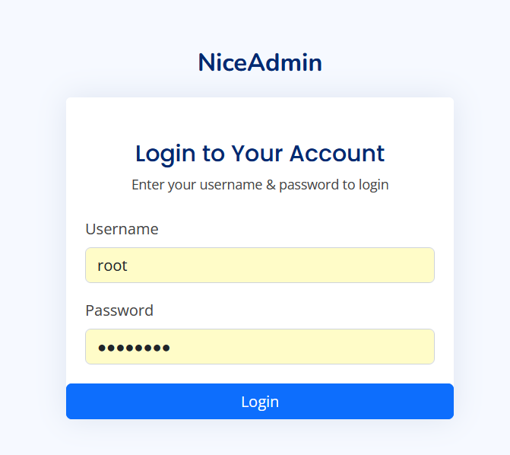
Рисунок 7 – Страница авторизации
После успешного входа в систему вы будете перенаправлены на главную страницу, показанную на рисунке 8.
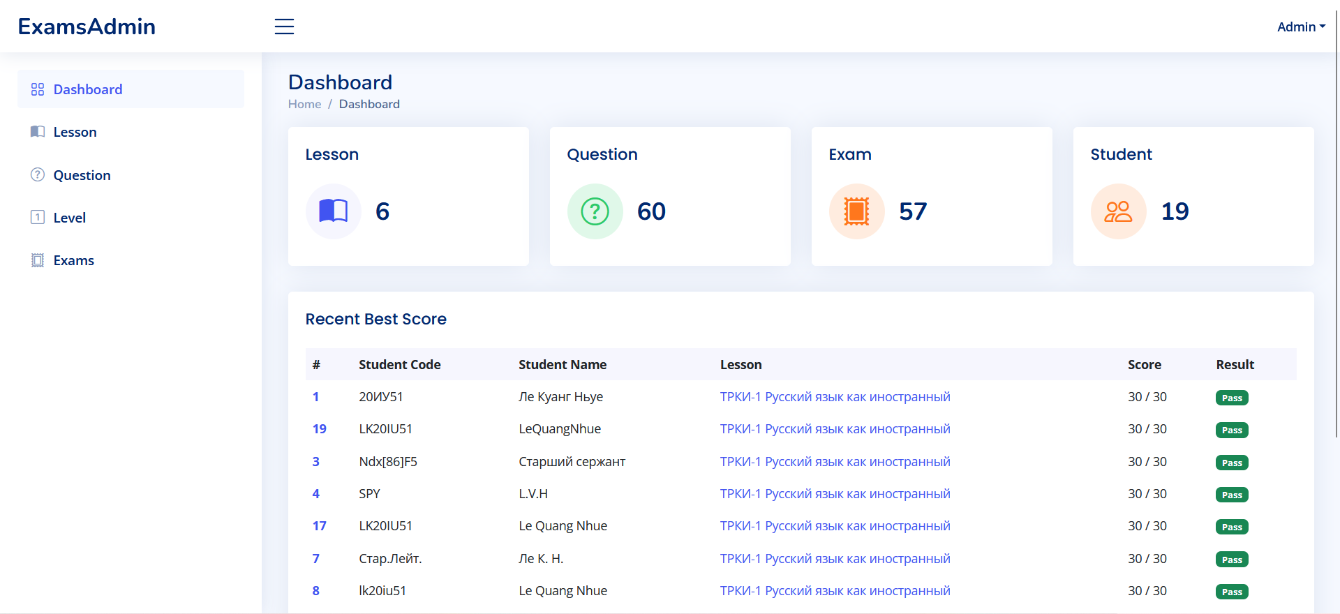
Рисунок 8 – Главная страница после успешного входа в систему
Если преподаватель хочет построить один экзамен, то надо выполнить 3 следующих шага: добавить уровень вопроса, добавить предмет, и добавить вопросы в банк вопросов. Система поможет преподавателю связать вышеперечисленные параметры и составить произвольные экзаменационные вопросы для каждого студента. Кроме того, система также поможет преподавателю оценивать экзамены и сохранять все данные о экзамене каждого студента.
При добавлении уровней вопросов, преподаватель уснановит следующие параметры: имя уровня, количество баллов для одного вопроса этого уровня, время для одного вопроса этого уровня (см. рисунки 9 – 10).

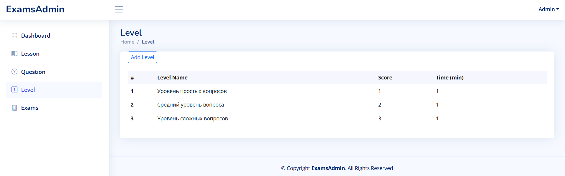
Рисунок 9 – Подстранца уровней вопросов
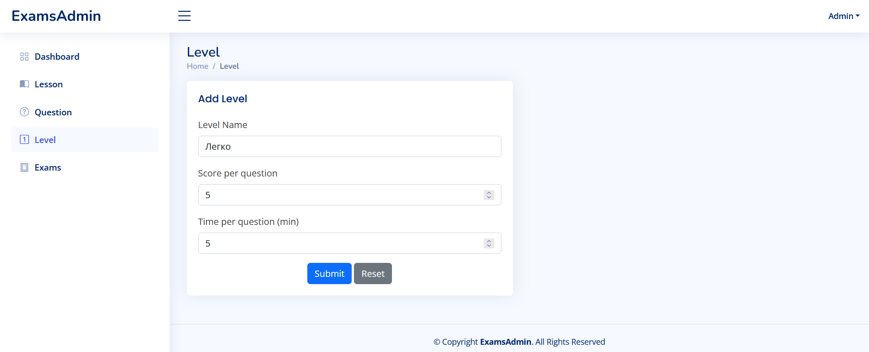
Рисунок 10 – Добавление и установка параметров какого-то уровня
После создания уровней вопросов, преподаватель начинает создать предмет. Преподаватель уснановит следующие параметры: имя предмета, количество процентов баллов успешного прохождения экзамена, и матрицу вопросов для экзамена этого предмета (см. рисунки 11 – 12).
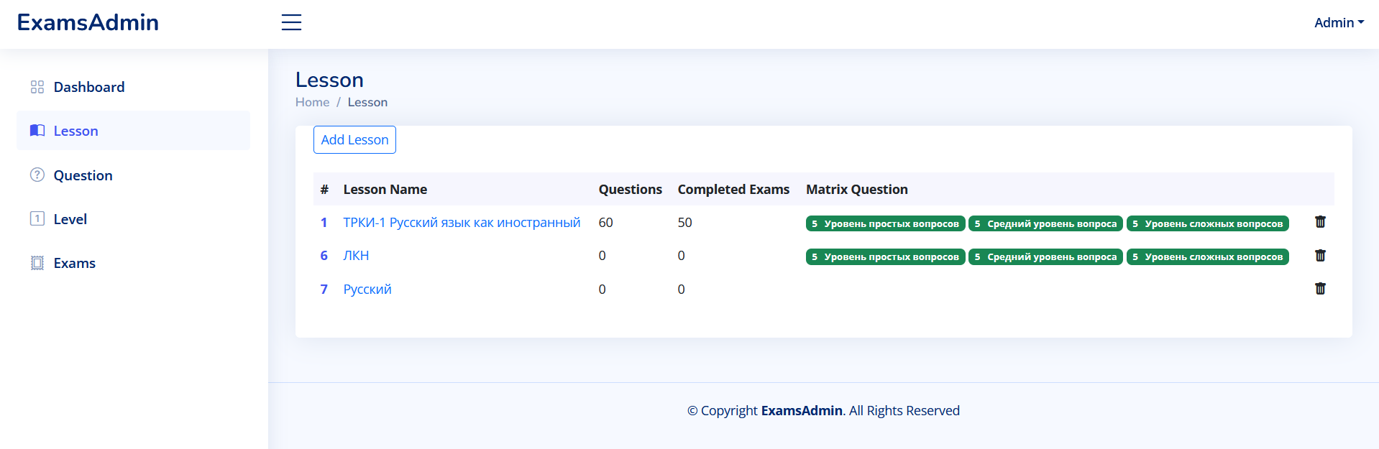
Рисунок 11 – Подстранца уровней вопросов

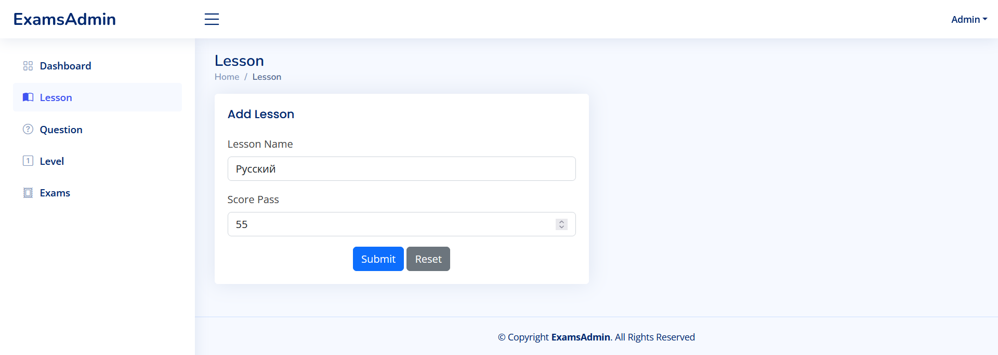
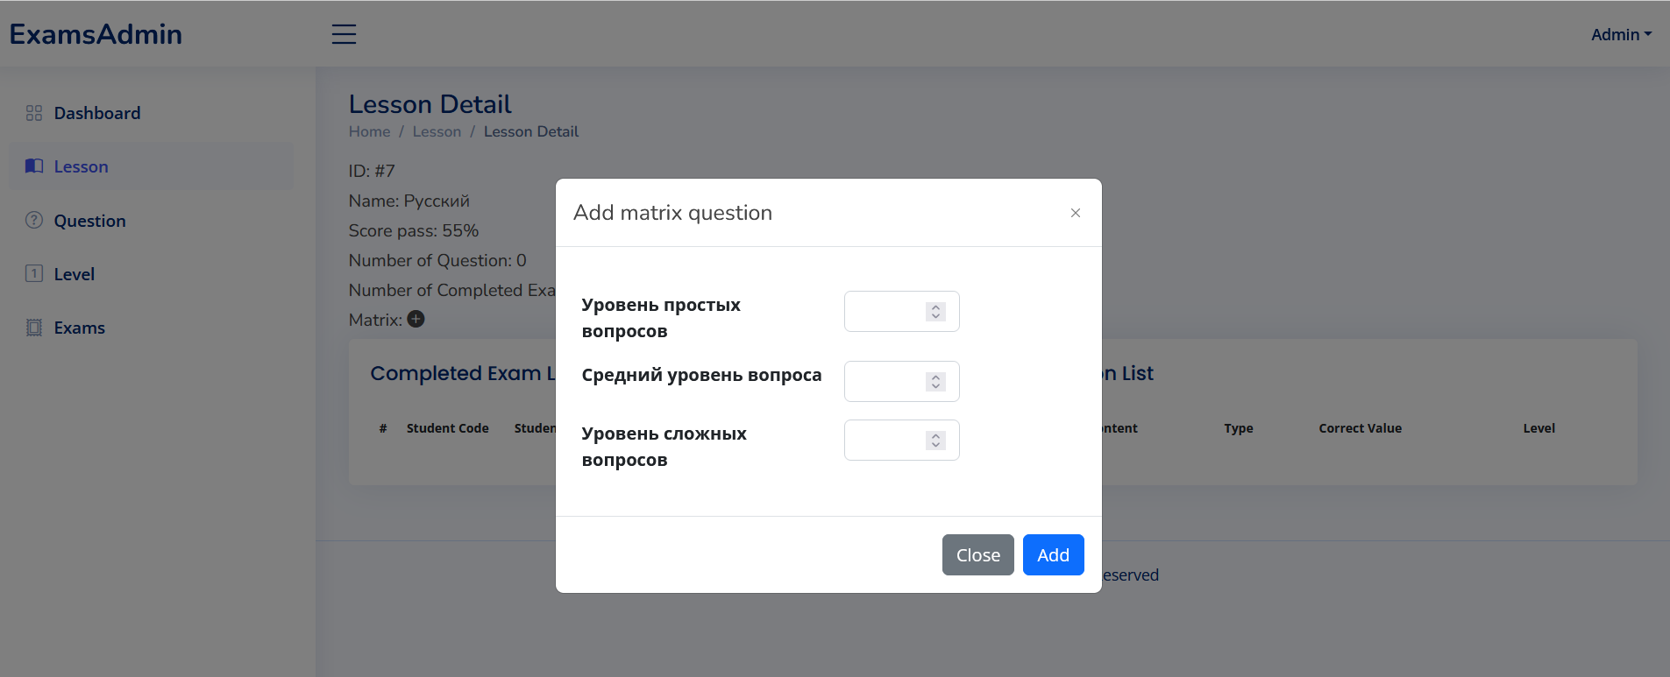
Рисунок 12 – Добавление и установка параметров какого-то предмета
Третьй шаг – это добавление вопроса в банк вопросов. При этом преподаватель уснановит следующие параметры: имя предмета, содержание вопроса, уровень вопроса, тип вопрос (если это вопрос с множественными выборами, то надо добавить выборы и соответствующий правильный выбор; а если это вопрос с бланком, то надо добавить правильные слова) (см. рисунки 13 – 14).
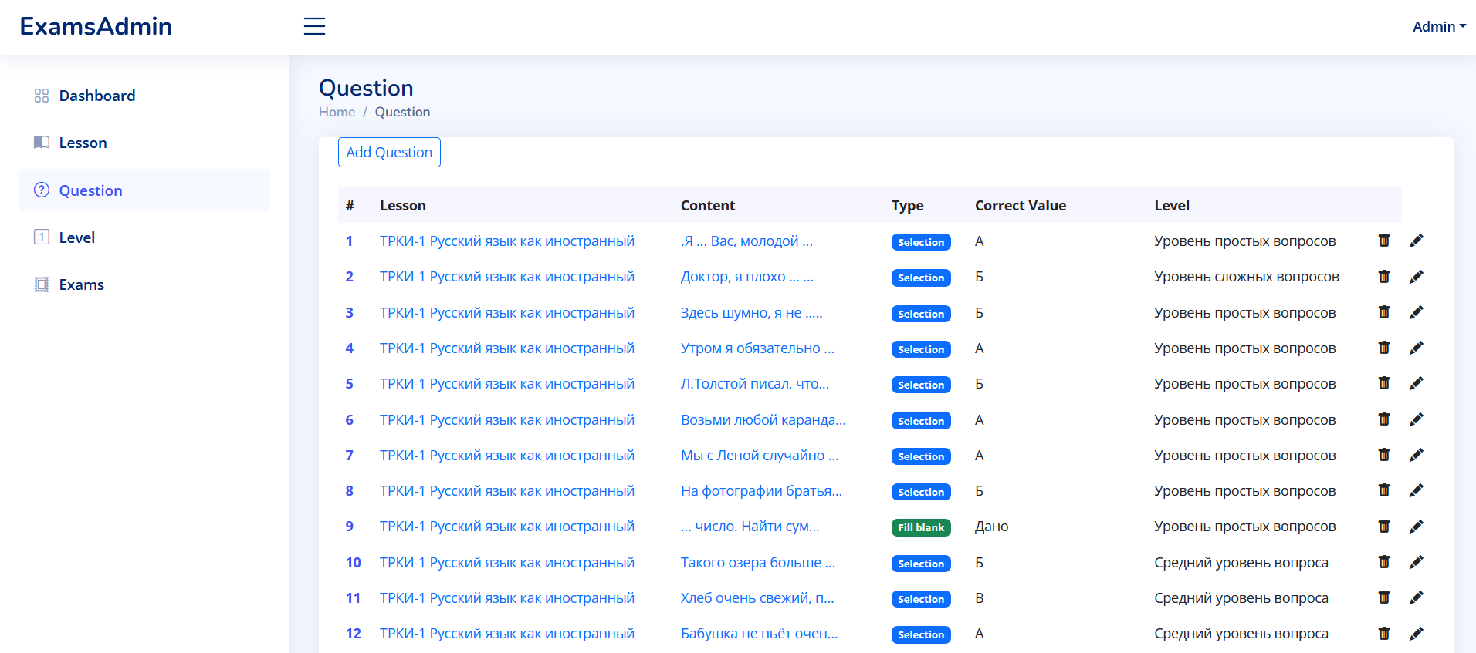
Рисунок 13 – Подстранца банка вопросов

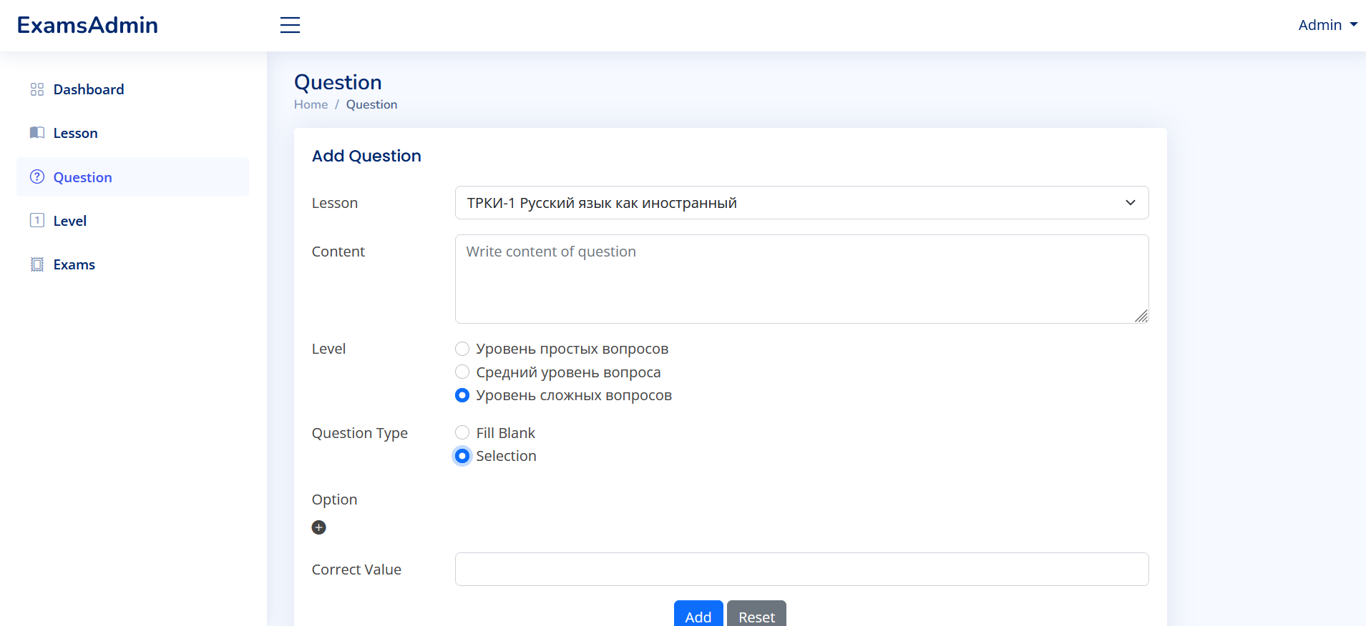
Рисунок 14 – Добавление и установка параметров какого-то вопроса
Поскольку это пользователь с наивысшим уровнем доступа, очевидно, что преподаватель имеет право видеть подробности экзаменов каждого студента (см. рисунки 15 – 16).
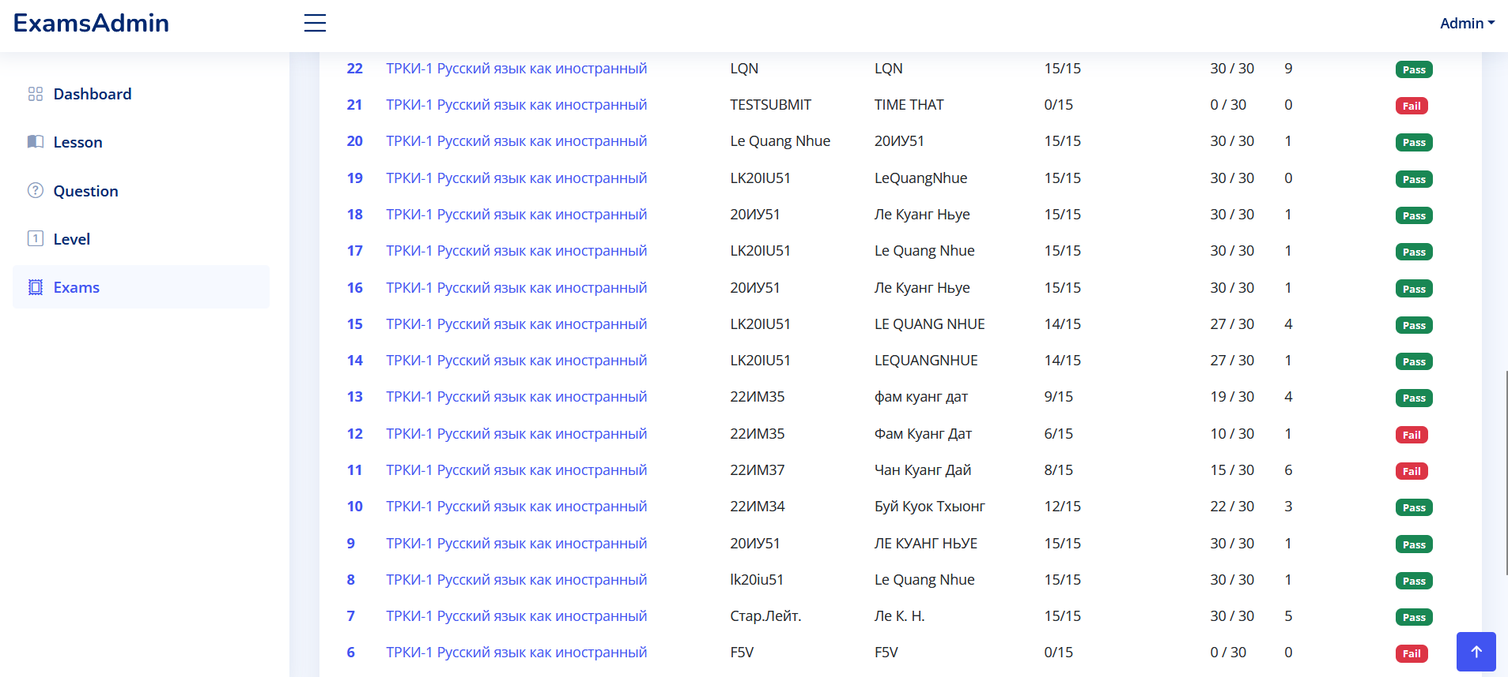
Рисунок 15 – Подстранца банка выполненных экзаменов

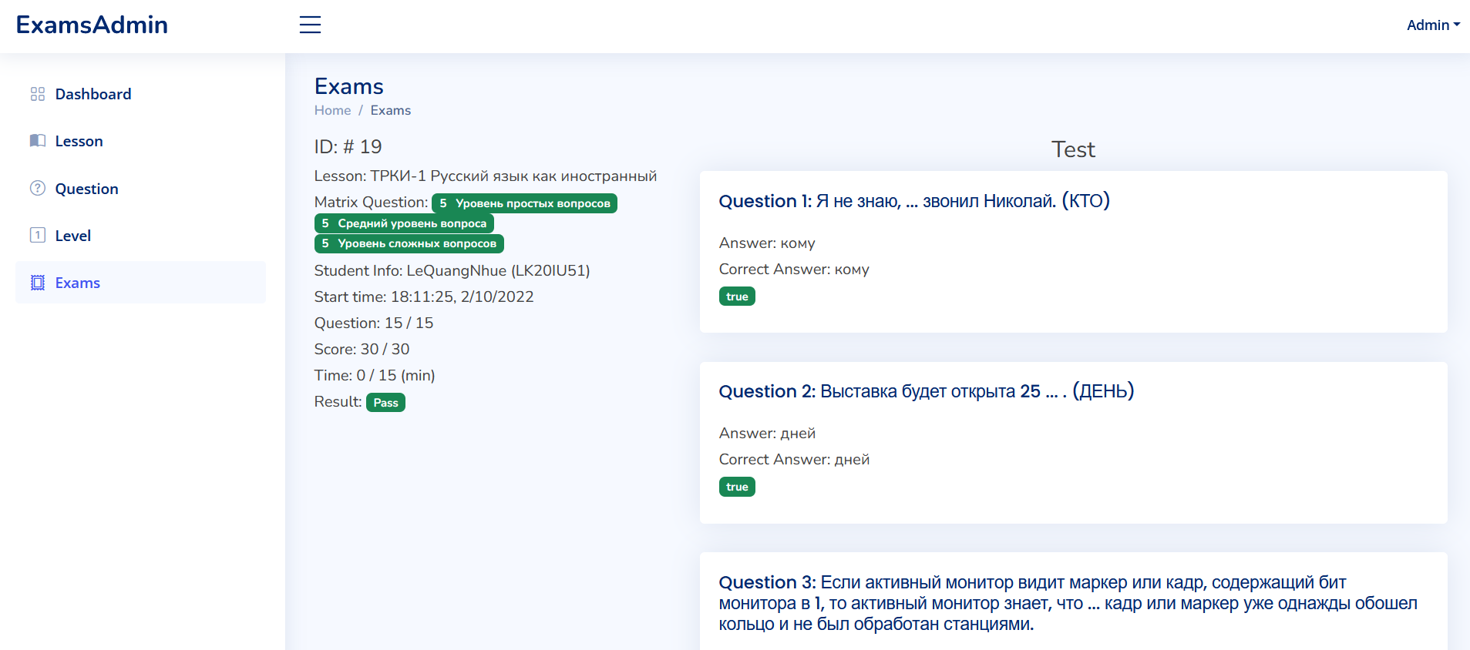
Рисунок 16 – Посмотреть детали одного экзамена какого-то студента
Помимо вышеперечисленных прав, преподаватель также имеет следующие права: удалять предмет; изменить содержимое вопроса или удалить вопрос (см. рисунки 17-19).
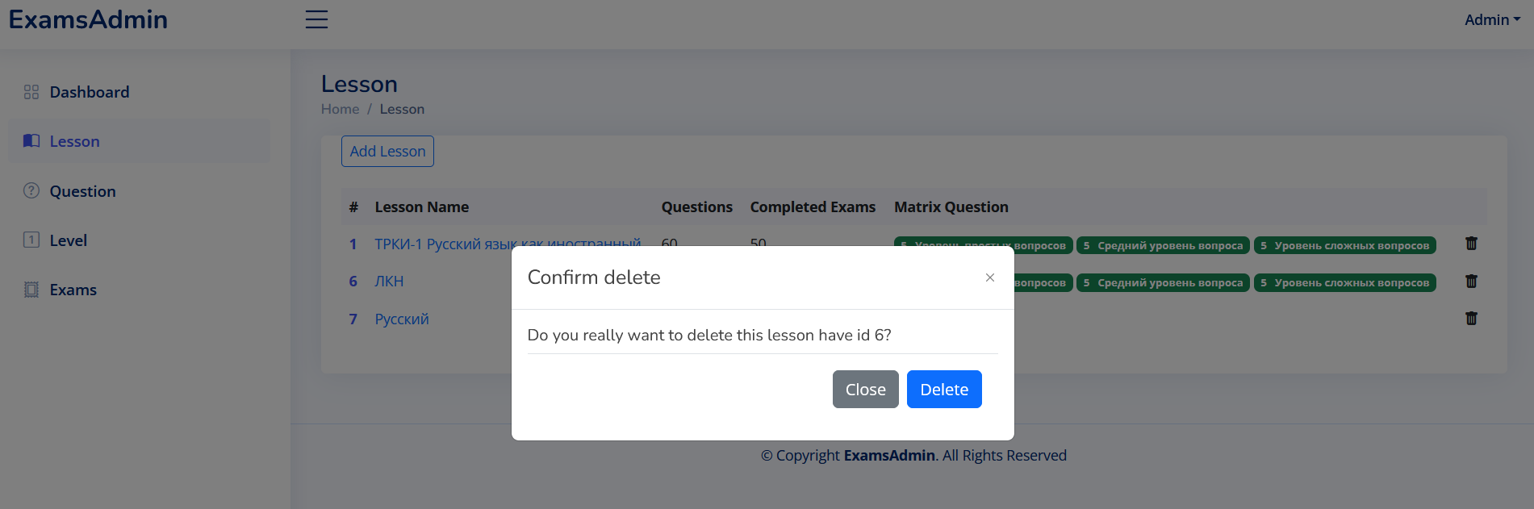
Рисунок 17 – Удаление предмета

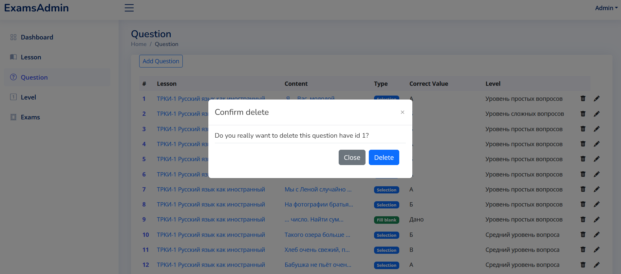
Рисунок 18 – Удаление вопроса
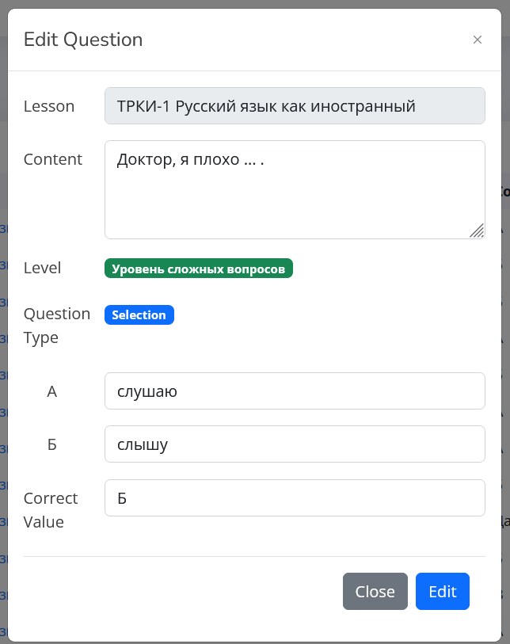
Рисунок 19 – Изменение содержимого вопроса

